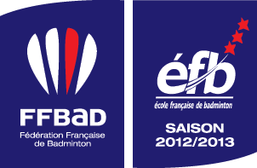
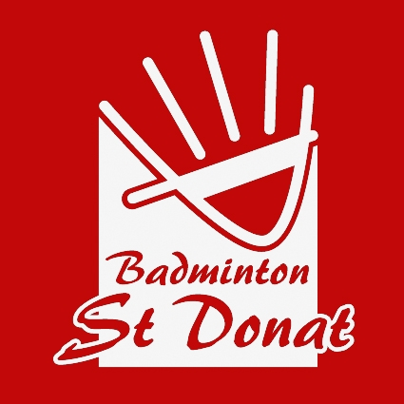
BADMINTON CLUB DONATIEN
Trophée Départemental Jeunes
Mini-Bad, Poussins, Benjamins, Minimes, Cadets, Juniors
Filles et Garçons

Droit d’Inscriptions : 7€ par joueur pour 1 tableau
Chèque à l’ordre du BCD26 à envoyer Vourey Janine 430 Av. Facteur Cheval 26260 Charmes sur Herbasse avec le chèque
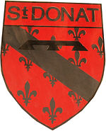
Clôture des inscriptions le 28/09/2013, confection des tableaux le 29/09/2013
Mini Bad, Simple poussins, benjamins minimes, cadets, juniors

La feuille d’inscriptions est à envoyer par mail jpv.bad@free.fr et confirmer par courrier à l’adresse ci-dessous
Vourey Janine 430 Av. Facteur Cheval 26260 Charmes sur Herbasse avec le chèque

Lieux et Horaires Hall des Sports St Donat le dimanche 06 octobre 2013
Horaire en rapport des inscriptions

Tournoi en cours d’Homologation
Juge arbitre. Vourey Janine

Renseignement

04.75.45.73.01 Buvette

06.82.68.30.10 Sandwichs, Hot Dog
Vourey Janine Salades Gaufres,

430 Av.facteur Cheval 26260 Charmes sur Herbasse Boissons fraîches

Thé ou café
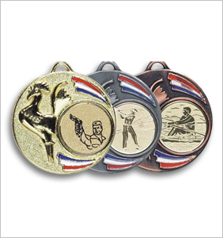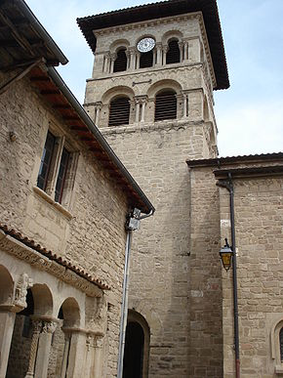
Offerte par le Comité Collégiale

